ГОСУДАРСТВЕННОЕ АВТОНОМНОЕ ПРОФЕССИОНАЛЬНОЕ ОБРАЗОВАТЕЛЬНОЕ УЧРЕЖДЕНИЕ ЧУКОТСКОГО АВТОНОМНОГО ОКРУГА
« ЧУКОТСКИЙ СЕВЕРО-ВОСТОЧНЫЙ ТЕХНИКУМ ПОСЁЛКА ПРОВИДЕНИЯ »

«С О Г Л А С О В А Н О»  Заместитель директора по УМР  ____________________А.Р.Бархударян  «07» июля 2022г. | «У Т В Е Р Ж Д А Ю»  И.о. директора ГАПОУ ЧАО «Чукотский северо-восточный техникум поселка Провидения»  _____________________О.В.Кравченко  «07» июля 2022г.

РАБОЧАЯ ПРОГРАММа УЧЕБНОЙ ДИСЦИПЛИНЫ

ОП.07 Технология выполнения сварочных работ.

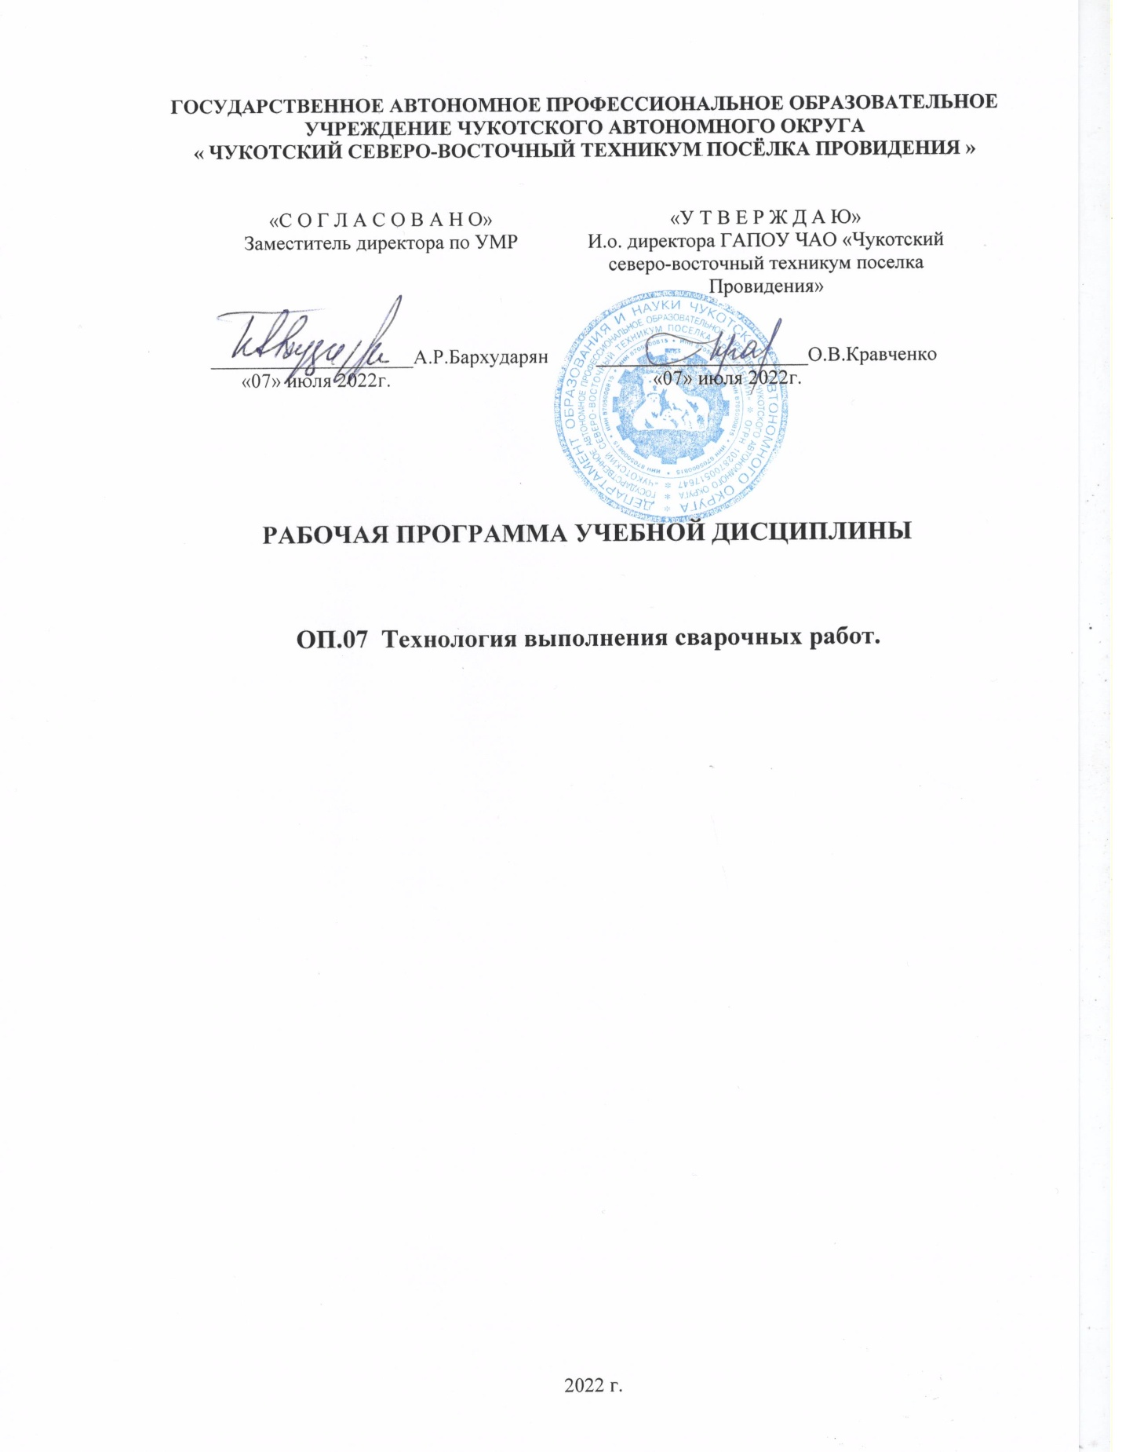

2022 г.

Рабочая программа учебной дисциплины разработана на основе Федеральных государственных образовательных стандартов (далее – ФГОС) по профессии среднего профессионального образования (далее СПО) 08.01.29 Мастер по ремонту и обслуживанию инженерных систем жилищно-коммунального хозяйства.

Организация-разработчик: Государственное автономное профессиональное образовательное учреждение Чукотского автономного округа « Чукотский северо-восточный техникум посёлка Провидения »

Рассмотрена методическим объединением преподавателей общепрофессиональных и профессиональных дисциплин
Протокол от «07» июля 2022г. № 3

СОДЕРЖАНИЕ

 | стр.
1. ПАСПОРТ РАБОЧЕЙ ПРОГРАММЫ УЧЕБНОЙ ДИСЦИПЛИНЫ | 4
2. СТРУКТУРА И СОДЕРЖАНИЕ УЧЕБНОЙ ДИСЦИПЛИНЫ | 6
3. УСЛОВИЯ РЕАЛИЗАЦИИ РАБОЧЕЙ ПРОГРАММЫ УЧЕБНОЙ ДИСЦИПЛИНЫ | 10
4. КОНТРОЛЬ И ОЦЕНКА РЕЗУЛЬТАТОВ ОСВОЕНИЯ УЧЕБНОЙ ДИСЦИПЛИНЫ | 11

- ПАСПОРТ РАБОЧЕЙ ПРОГРАММЫ УЧЕБНОЙ ДИСЦИПЛИНЫ
ОП.07 Технология выполнения сварочных работ

Область применения программы
Программа учебной дисциплины является частью программы подготовки квалифицированных рабочих, служащих в соответствии с ФГОС СПО
08.01.26 Мастер по ремонту и обслуживанию инженерных систем жилищно-коммунального хозяйства.

  - Место дисциплины в структуре программы подготовки специалистов среднего звена: Профессиональный цикл, общепрофессиональные дисциплины

Цели и задачи дисциплины – требования к результатам освоения дисциплины:

В результате освоения дисциплины обучающийся должен знать:
- виды сварочных участков;
- виды сварочного оборудования, устройство и правила эксплуатации;
- источники питания;
- оборудование сварочных постов;
- технологический процесс подготовки деталей под сборку и сварку;
- основы технологии сварки и производства сварных конструкций;
- технику безопасности проведения сварочных работ и меры экологической защиты окружающей среды.

В результате освоения дисциплины обучающийся должен уметь:
- организовывать рабочее место сварщика;
- выбирать рациональный способ сборки и сварки конструкции, оптимальную технологию соединения или обработки конкретной конструкции или материала;
- использовать типовые методики выбора параметров сварочных технологических процессов;
- устанавливать режимы сварки;
- выбирать способы и узлы сварки для корпусных конструкций, обозначать их в рабочих чертежах;
- выбирать режимы, оборудование, сварочные материалы и последовательность сварки с использованием ручной, автоматической и полуавтоматической сварки;
- выбирать меры борьбы со сварочными напряжениями и деформациями при изготовлении сварочных конструкций;

Компетенции
ОК 1. Понимать сущность и социальную значимость своей будущей профессии, проявлять к ней устойчивый интерес.
ОК 2. Организовывать собственную деятельность, выбирать типовые методы и способы выполнения профессиональных задач, оценивать их эффективность и качество.
ОК 3. Принимать решения в стандартных и нестандартных ситуациях и нести за них ответственность.
ОК 4. Осуществлять поиск и использование информации, необходимой для эффективного выполнения профессиональных задач, профессионального и личностного развития.
ОК 5. Использовать информационно-коммуникационные технологии в профессиональной деятельности.
ОК 6. Работать в коллективе и в команде, эффективно общаться с коллегами, руководством, потребителями.
ОК 7. Брать на себя ответственность за работу членов команды (подчиненных), за результат выполнения заданий.
ОК 8. Самостоятельно определять задачи профессионального и личностного развития, заниматься самообразованием, осознанно планировать повышение квалификации.
ОК 9. Ориентироваться в условиях частой смены технологий в профессиональной деятельности.
ПК 1.1. Проводить входной контроль качества сырья, полуфабрикатов, параметров технологических процессов, качества готовой продукции.
ПК 1.2. Обеспечивать технологическую подготовку производства по реализации технологического процесса.
ПК 1.3. Осуществлять контроль соблюдения технологической дисциплины при изготовлении деталей корпуса, сборке и сварке секций, дефектации и ремонте корпусных конструкций и их утилизации.
ПК 1.4. Производить пусконаладочные работы и испытания.

1.5 Рекомендуемое количество часов на освоение программы дисциплины:
максимальной учебной нагрузки обучающегося 58 часов, в том числе: обязательной аудиторной учебной нагрузки обучающегося 40 часов;
самостоятельной работы обучающегося 18 часов,
из них:
консультации 3

СТРУКТУРА И СОДЕРЖАНИЕ УЧЕБНОЙ ДИСЦИПЛИНЫ
  - Объем учебной дисциплины и виды учебной работы

Вид учебной работы | Объем часов
Максимальная учебная нагрузка (всего) | 58
Обязательная аудиторная учебная нагрузка (всего) | 40
в том числе:
лабораторные занятия | -
практические занятия | 10
контрольные работы | -
Самостоятельная работа обучающегося (итого) | 18
в том числе:
консультации* | 3
Внеаудиторная самостоятельная работа обучающегося (всего) | 15
Итоговая аттестация в форме диф. зачет

* Количество часов, отведенное на консультации, приведено для групп численностью 25 человек

  - Тематический план и содержание учебной дисциплины «Сварочное производство».

Наименование разделов и тем | Содержание учебного материала, практические работы, самостоятельная работа обучающихся. |  | Объем часов | Уровень освоения
1 | 2 |  | 3 | 4
Раздел 1 Сварка в  судостроении |  |  | 10
Тема 1.1  Основные понятия об электрической дуге | Содержание учебного материала. |  | 6
 | 1 | Физическая сущность электрической дуги.  Основные реакции в зоне сварки. | 2 | 2
 | Самостоятельная работа обучающихся. |  | 4 | 2  2  2  2  2
Ознакомиться и изучить: общие сведения о сварке металлов, история развития сварки в судостроении.
Свариваемость металлов.
Тема 1.2  Источники питания сварочной дуги | Содержание учебного материала. |  | 8
 | 1 | Основные требования, предъявляемые к источникам питания сварочной дуги. | 4
 | 2 | Сварочные преобразователи постоянного тока и выпрямители. Сварочные трансформаторы. | 2
 | Самостоятельная работа обучающихся |  | 2
 | Изучить инструмент и принадлежности сварщика.
Тема 1.3 Сварочные материалы | Содержание учебного материала. |  | 2
 | 1 | Металлические электроды, сварочная проволока и другие сварочные материалы. Электродные покрытия. | 2
Тема 1.4 Ручная дуговая сварка | Содержание учебного материала. |  | 9
 | 1 | Сварные соединения и швы. | 2
 | 2 | Выбор режима сварки и техника выполнения сварных швов. | 2
 | Практические занятия. |  | 3
 | Тема: Технология изготовления сварного узла ручной дуговой сваркой.
 | Самостоятельная работа обучающихся |  | 2
Применение ручной дуговой сварки в судостроении. Техника безопасности при ручной дуговой
сварке.
Тема 1.5 Автоматическая и полуавтоматическа | Содержание учебного материала |  | 10
 | 1 | Сущность и преимущества автоматической сварки. Автоматы и полуавтоматы для сварки под  флюсом. Установки и приспособления для сварки. Сварочные материалы. | 2 | 3
 |  |  |  | 2

я сварка | 2 | Технология автоматической и полуавтоматической сварки под флюсом. | 2 | 2
 | Практические занятия |  | 4 | 3  2  2  3  2  3
 | Тема: Технология изготовления сварного узла автоматической сваркой под флюсом.
 | Самостоятельная работа обучающихся. |  | 2
 | Электрошлаковая сварка.
Тема 1.6 Сварка в среде защитных газов | Содержание учебного материала. |  | 9
 | 1 | Сущность и преимущества сварки в среде защитных газов. Защитные газы. | 2
 | 2 | Оборудование и аппаратура для ручной и механизированной сварки.  Технология дуговой сварки в среде углекислого газа. | 2
 | Практические занятия. |  | 3
 | Тема: Технология изготовления сварного узла полуавтоматической сваркой в среде СО².
 | Самостоятельная работа обучающихся |  | 2
 | Аргонно-дуговая сварка.
Тема 1.7 Контактная сварка | Содержание учебного материала |  | 4
 | 1 | Сущность процесса и основные виды контактной сварки. | 2  2
 | Самостоятельная работа обучающихся
 | Техника безопасности при работе на машинах контактной сварки.
Тема 1.8 Технология газовой сварки и резки | Содержание учебного материала |  | 5
 | 1 | Оборудование газосварочных постов. Газы для сварки и резки металлов.  Сварочное пламя. Сварочные материалы. | 2 | 2
 | 2 | Технология газовой резки. Применение газовой резки в судостроении. | 2 | 2
 | Самостоятельная работа обучающихся |  | 1 | 2  2
 | Охрана труда при выполнении сварочных работ.
Тема 1.9 Контроль качества сварных соединений | Содержание учебного материала |  | 2
 | 1 | Дефекты сварных швов. Внешний осмотр и измерения. Вид и методы контроля. | 2
консультации |  |  | 3
Всего: |  |  | 58
Для характеристики уровня освоения учебного материала используются следующие обозначения:
- – ознакомительный (узнавание ранее изученных объектов, свойств);
- – репродуктивный (выполнение деятельности по образцу, инструкции или под руководством)
- – продуктивный (планирование и самостоятельное выполнение деятельности, решение проблемных задач)

3. УСЛОВИЯ РЕАЛИЗАЦИИ РАБОЧЕЙ ПРОГРАММЫ УЧЕБНОЙ ДИСЦИПЛИНЫ
  - Требования к минимальному материально-техническому обеспечению
Реализация программы дисциплины: наличие учебного кабинета расчета и проектирования сварных соединений и мастерской сварочного производства

Технические средства обучения: плакаты, макеты, раздаточный материал, комплект ученической мебели, рабочее место преподавателя, доска,
источники питания переменным и постоянным током сварочного оборудования; пост ручной дуговой сварки, пост для сварки полуавтоматом в среде углекислого газа, пост для сварки алюминиево-магниевых сплавов и пост автоматической сварки под флюсом.

Информационное обеспечение обучения Основная литература:
    - Черкасов, В.К. Недуговые способы обработки материалов в сварочном производстве: учебное пособие [Электронный ресурс]: учеб. пособие — Электрон. дан. — Вологда: ВоГУ, 2014. — 83 с. — Режим доступа: https://e.lanbook.com/book/93068.
    - Дедюх Р.И. Технология сварки плавлением. Часть II [Электронный ресурс]: учебное пособие/ Дедюх Р.И.— Электрон. текстовые данные.— Томск: Томский политехнический университет, 2015.— 170 c.— Режим доступа: http://www.iprbookshop.ru/34726.— ЭБС «IPRbooks»
    - Схиртладзе А.Г. Автоматизация технологических процессов и производств [Электронный ресурс]: учебник/ Схиртладзе А.Г., Федотов А.В., Хомченко В.Г.— Электрон. текстовые данные.— Саратов: Вузовское образование, 2015.— 459 c.— Режим доступа: http://www.iprbookshop.ru/37830.— ЭБС
«IPRbooks»
    - ГОСТ 5264-80. Ручная дуговая сварка. Соединения сварные. Основные типы, конструктивные элементы и размеры.
    - ГОСТ 14771-76. Дуговая сварка в защитных газах. Соединения сварные. Основные типы, конструктивные элементы и размеры.
    - ГОСТ 8713-79. Сварка под флюсом. Соединения сварные. Основные типы, конструктивные элементы и размеры.

    - ГОСТ 16037-80. Соединения сварные. Соединения сварные стальных трубопроводов. Основные типы, конструктивные элементы и размеры.

Дополнительная литература:

    - Овчинников В.В. Подготовительные и сборочные операции перед сваркой. Учебник / В.В.Овчинников - Академия, 2018. – 192 с.
    - Овчинников В.В. Подготовительно-сварочные работы. Учебник / В.В. Овчинников - Академия, 2018. – 192 с.
    - Хайдарова А.А. Практикум по конструированию сварочных приспособлений [Электронный ресурс]: учебное пособие/ Хайдарова А.А., Гнюсов С.Ф.— Электрон. текстовые данные.— Томск: Томский политехнический университет, 2014.— 63 c.— Режим доступа: http://www.iprbookshop.ru/34697.— ЭБС «IPRbooks»
    - Овчинников В. В. Современные виды сварки : учеб. пособие для нач. проф. образования / В. В. Овчинников. — 2-е изд. стер. — М. : Издательский центр «Академия», 2016. — 208 с
    - Галушкина В.Н. Технология производства сварных конструкций :
учебник для нач. проф. образования / В.Н.Галушкина. — 3-е изд., стер. — М.
: Издательский центр «Академия», 2016. — 192 с
13 Лаврешин С. А. Производственное обучение газосварщиков : учеб. пособие для нач. проф. образования / С. А. Лаврешин. — 2-е изд., стер. — М.
: Издательский центр «Академия», 2015. — 192 с.
14. Чернышев Г.Г. Материалы и оборудование для сварки плавлением и термической резки : учебник для нач. проф. образования / Г.Г.Чернышов. — М.: Издательский центр «Академия», 2014. — 240 с.

Электронные ресурсы

1. Электронный ресурс «Единое окно доступа к образовательным ресурсам». Форма доступа: http// window.edu.ru.

4. КОНТРОЛЬ И ОЦЕНКА РЕЗУЛЬТАТОВ ОСВОЕНИЯ УЧЕБНОЙ ДИСЦИПЛИНЫ
Контроль и оценка результатов освоения дисциплины осуществляется преподавателем в процессе проведения практических занятий, устного опроса по теме, тестирования, выполнения обучающимися рефератов, технических диктантов

Результаты обучения  (усвоенные знания, освоенные умения) | Основные показатели оценки результата
должен знать:  - виды сварочных участков;  - виды сварочного оборудования, устройство и правила  эксплуатации;  - источники питания;  - оборудование сварочных постов;  - технологический процесс подготовки деталей  под сборку и сварку;  - основы технологии сварки и производства  сварных конструкций;  - технику безопасности проведения сварочных  работ и меры экологической защиты окружающей среды.  должен уметь:  - организовывать рабочее место сварщика;  - выбирать рациональный способ сборки и сварки конструкции,  -оптимальную технологию соединения или обработки  конкретной конструкции или материала;  - использовать типовые методики выбора параметров сварочных технологических процессов;  - устанавливать режимы сварки;  - выбирать способы и узлы сварки для корпусных конструкций, | Правильность выбора сварочного оборудования для обеспечения заданного способа сварки.  Правильность применения источников питания и сварочного оборудования при выполнении процесса сварки.  Правильность выполнения разделки  кромок под сварку узла в соответствии с ГОСТ.  Соответствие сборки узла с чертежом и тех. документацией.  Правильность выбранного метода и способа сварки для данного узла.  Соблюдение безопасности условий труда на участке сварочных работ и применение мер экологической защиты окружающей среды.  Организация рабочего места сварщика.  Выбор рационального способа сварки и сборки конструкции.  Использование оптимальной технологии соединения или обработки конкретной  конструкции или материала;  Использование типовых методик выбора параметров сварочных технологических процессов;  Установка режимов сварки.  Выбор способов сварки различных узлов для корпусных конструкций.  Выбор режимов, оборудования, сварочных материалов и  последовательности сварки с  использованием ручной, автоматической

обозначать их в рабочих чертежах;  - выбирать режимы, оборудование, сварочные материалы и  последовательность сварки с использованием ручной,  автоматической и  полуавтоматической сварки;  - выбирать меры борьбы со сварочными напряжениями и деформациями при изготовлении сварочных  конструкций; | и  полуавтоматической сварки  Применение методов борьбы со сварочными напряжениями и деформациями и выявление причин, приводящих к образованию дефектов в сварных соединениях;

